Padre Beozzo: Não tenhais medo, estais preparados - Lucas 12 32-48

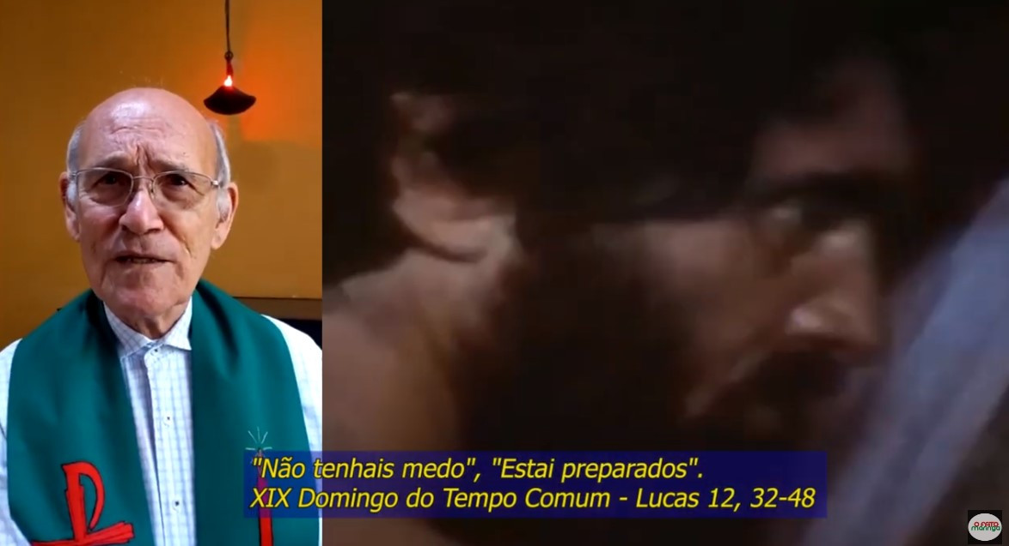

[Por: José Oscar Beozzo | O Fato Maringa]

Homilia de Padre José Oscar Beozzo para domingo 7 de agosto 2022: “Não tenhais medo, estais preparados”.

https://www.youtube.com/watch?v=GVQyjmw0EjM&t=1s

Confira o Vídeo.

